bpm模块jar包更新

.概要
在分发产品时，根据需要我们需要将部分代码打包成JAR文件。在分发给客户时，我们的JAR包中代码有更新时，如何分发给客户呢？

主要步骤是：
1. 将相关文件打包成JAR
2. 将jar包上传到私服
3. 将项目的pom.xml 的相关包设置成私服的版本。
4. 执行项目文件maven更新

1、将相关文件打包成JAR
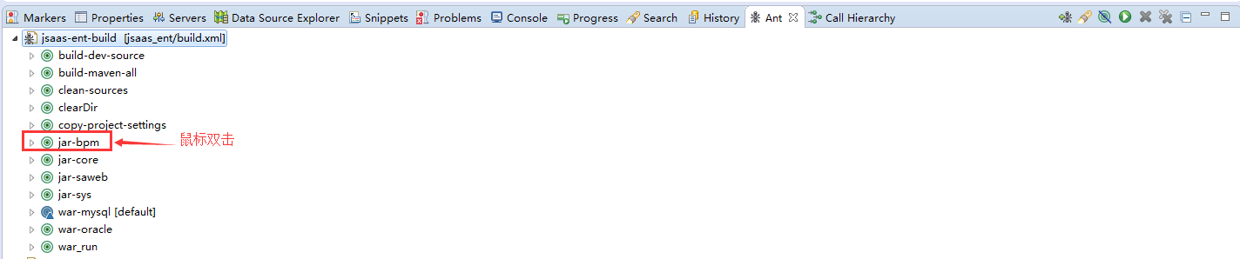
当控制台显示如下图：
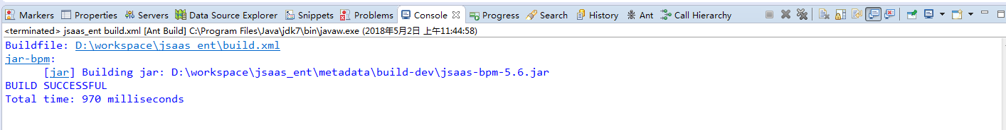
则打包成功。

2. 将jar包上传到私服
管理员账号登录进maven私服http://redxun.cn:8081/nexus/index.html。
上传jar包：
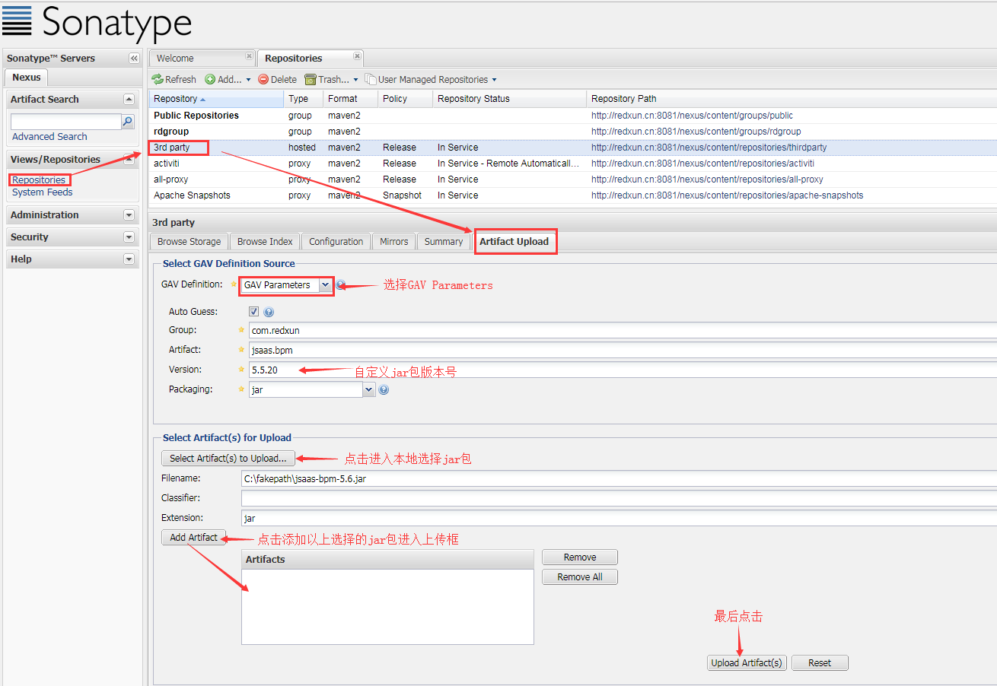

然后可以在这里看到上传的jar包。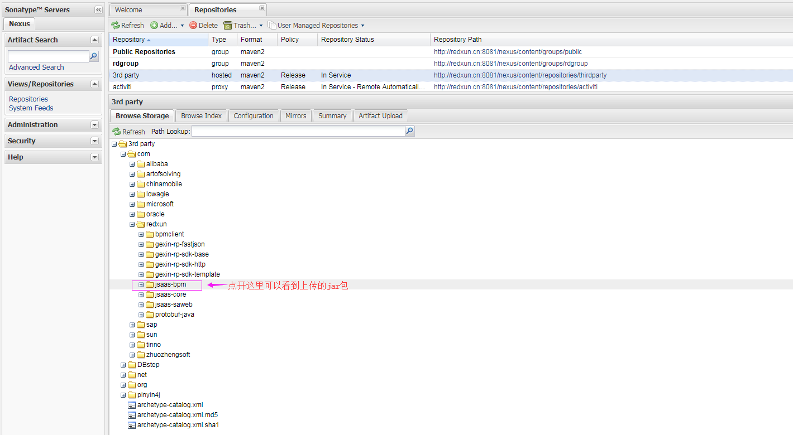
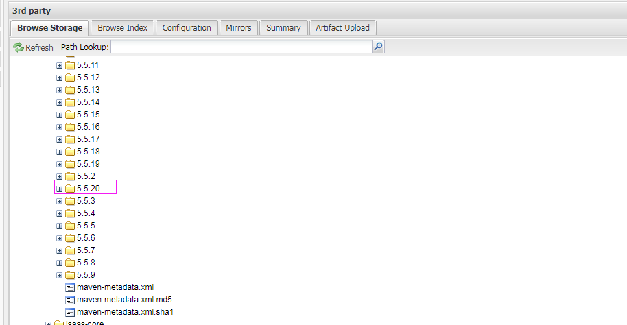
至此上传jar步骤完成。

3. 将项目的pom.xml 的相关包设置成私服的版本。

3.1 修改项目pom.xml文件。
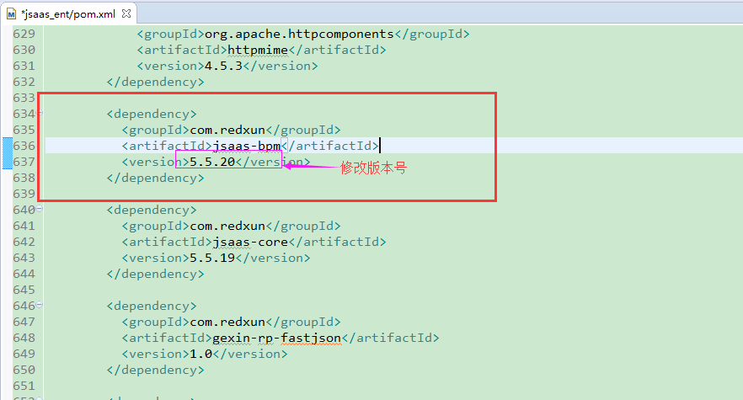

3.2 更新maven项目。
（Eclipse）操作步骤：鼠标右击项目>maven>update project
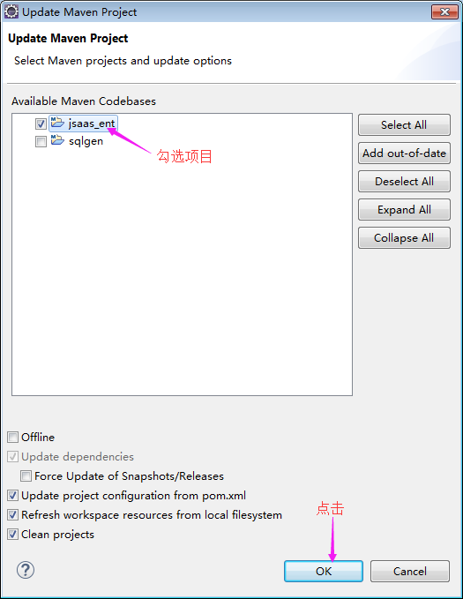
等待更新完成。

3.3 然后把\src\main\webapp\WEB-INF\lib目录下的jar包删掉
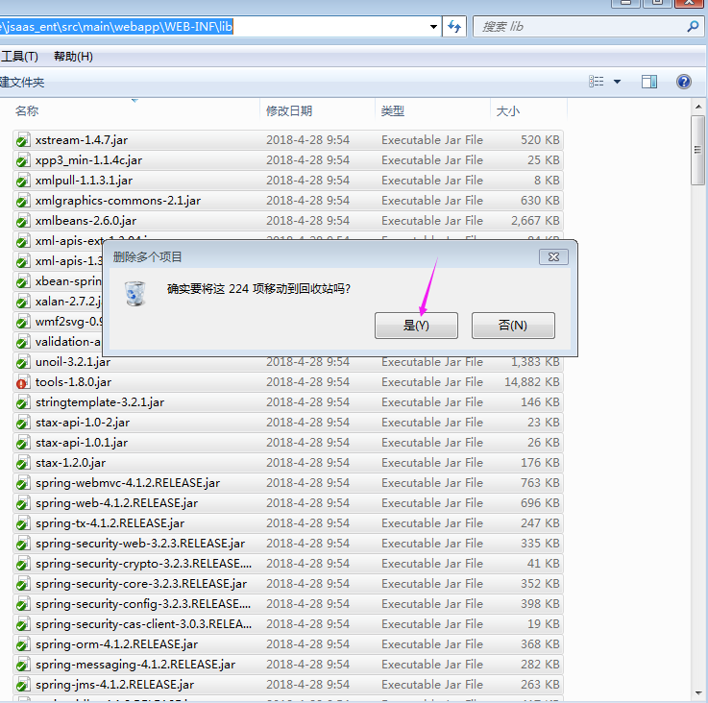

3.4 编译打包
（eclipse）操作步骤：RUN > RUN Configurations
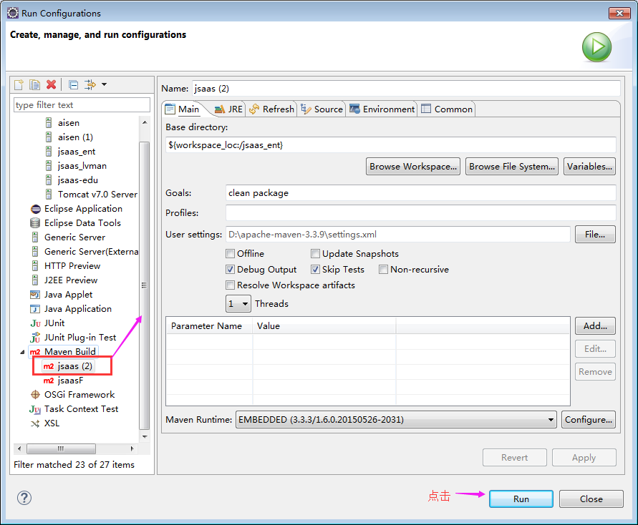
等待打包完成。

4、jar包更新完成

